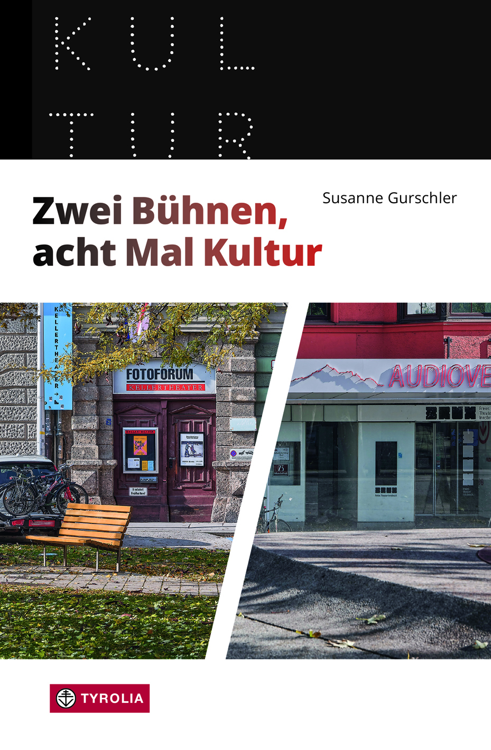
Susanne Gurschler
Zwei Bühnen, achtmal Kultur
Vom Theater am Landhausplatz bis zum Brux
und vom Kellertheater bis zum Fotoforum West
Mit einer Fotoreportage von Günter Richard Wett
(Kulturorte 3)
72 Seiten, 38 farb. und 7 sw. Abb., 2 sw. Karten
14 x 21 cm, Broschur mit Prägung und Schutzumschlag
Tyrolia-Verlag, Innsbruck-Wien 2021
ISBN 978-3-7022-3949-7
€ 18,–

Innsbrucker Kulturorte
Theater und Bildende Kunst am Landhausplatz und am Adolf-Pichler-Platz

Zwei Plätze stehen im Mittelpunkt der dritten Ausgabe der Reihe „Kulturorte“: der Landhausplatz (Eduard-Wallnöfer-Platz) und der Adolf-Pichler-Platz.

In der Wilhelm-Greil-Straße entstand 1971 mit dem Theater am Landhausplatz eine ambitionierte Off-Bühne, die sich binnen kürzester Zeit als überregional beachtetes Avantgardetheater etablierte und mit Stücken wie „Rozznjogd“ oder „Was heißt hier Liebe?“ für Skandale sorgte. 1982 schloss es seine Pforten, das Cineplexx übernahm und anschließend bespielte das com./in. mit dem „Dialog im Dunkeln“ das Areal. Schließlich adaptierte die Stadt Innsbruck zwei Stockwerke für das von der Firma MED-EL initiierte Science-Center Audioversum. Im Keller zog das von der Off-Szene lange geforderte Freie Theater Innsbruck ein und schloss damit in gewisser Weise den Kreis.

Am Adolf-Pichler-Platz eröffnete 1979 mit der Galerie Krinzinger, dem Forum für aktuelle Kunst und dem Kellertheater ein Kunst- und Kulturzentrum für Zeitgenössisches. Internationale künstlerische Positionen wurden hier im Rahmen von Symposien, Workshops und Ausstellungen verhandelt. 1994 übernahm das Fotoforum West die ehemaligen Galerieräume und zeigt hier internationale Fotokunst.

Das Kellertheater fokussiert auf innovative Inszenierungen und schloss die Lücke nach dem Ende des Theaters am Landhausplatz. Aus der Schauspielschule des Kellertheaters gingen Künstler wie Gregor Bloéb, Harald Windisch oder Katharina Sturm hervor.
Susanne Gurschler erzählt die wechselvolle Geschichte dieser beiden Kulturorte. Gespräche mit Protagonisten und Erinnerungen von Zeitzeugen fließen, ergänzt durch historisches Bildmaterial, in die Darstellung ein. Der Fotograf Günter Richard Wett spürt mit seiner Bildreportage der Atmosphäre dieser beiden Kulturorte nach.

Die Autorin:
Susanne Gurschler studierte Germanistik und ist als freie Journalistin und Autorin mit den Schwerpunkten Kunst und Kultur, Architektur, Tourismus und Regionalgeschichte in Innsbruck tätig; mehrere Buchveröffentlichungen, bei Tyrolia zuletzt der Bildband „Handwerk in Tirol“. Mehr unter www.susannegurschler.at

